A4.10 – Implementar programa básico de inserción 13/02/2025
Rubén Agra Casal

Como se ha mencionado en la tarea 4.8, podremos tanto insertar como hacer consultas de 2 maneras diferentes, usando anotaciones con JPA (EntityManager) y usando archivos XML (SessionFactory).

1. Utilizando XML (SessionFactory)

1.1 Creación de sentencias
Para crear sentencias utilizando XML, deberemos utilizar SessionFactory (tal y como se vió en la tarea 4.8) que dispondrá de un método llamado .createQuery(). Este método pedirá la propia sentencia (un String) y la clase Java a la que pertenece.

Podríamos hacerlo de la siguiente manera:
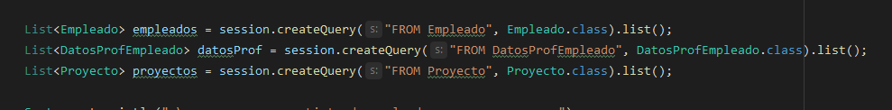Figura 1: Consulta utilizando XML
De esta manera guardaremos los resultados en una Lista o List con el método .list().
Luego tendremos los valores guardados en la variable y podremos imprimirlo como queramos en Java.

2. Utilizando anotaciones JPA (EntityManager)

2.1 Creación de sentencias
Si usamos anotaciones JPA el procedimiento será muy similar al anterior. EntityManager también dispone de un método .createQuery() y en vez de .list() para obtener los resultados deberemos utilizar .getResultList().
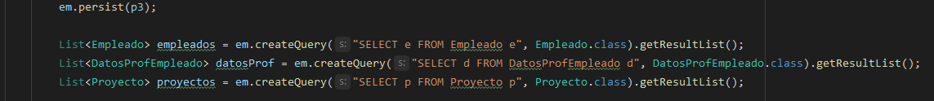Figura 2: Consulta utilizando anotaciones JPA

